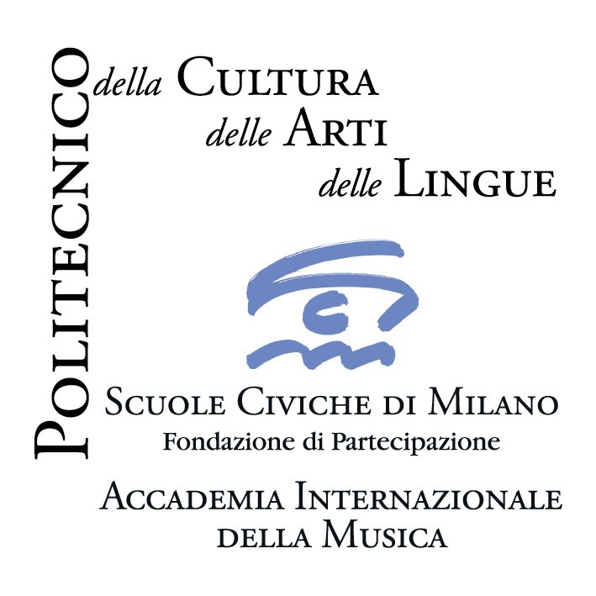
Consiglio di Zona 3

Accademia Internazionale della Musica - Fondazione Scuole Civiche di Milano
con il patrocinio e contributo del CONSIGLIO DI ZONA 3

Rassegna I colori della musica seconda edizione
Milano, Sala Consiliare Consiglio Zona 3, via Sansovino 9
novembre – dicembre 2008 ore 21.00 ingresso libero

Martedì 9 dicembre 2008 ore 21.00
Carols
canti natalizi e tradizionali

CORO VOCI BIANCHE “ITALO CALVINO”

diretto da Sonia Spirito

M° Luca Garro, pianoforte
***

G. F. Handel, Sing with Joy
G. Faurè,Maria Mater Gratiae
F. Schubert, Mille cherubini in coro
John Rutter, Star Carol
_______

COLONNA SONORA DEL FILM “LES CHORISTES” di J. Perrin
B. Coulais
Vois sur ton chemin
Compère Guilleri
Caresse sur l’ocean
_______

B. Britten, A Ceremony of Carols- Procession
Anonimo, Noel dei Pirenei
I. Berlin, White Christmas
J. F. Ward, Adeste Fideles
W. Holford, Joy to the world
R. Rodgers arr. L. Spevacek, Edelweiss
Spiritual Swing low, sweet chariot
traditional arranged by R. Artman, Jazzy Jinglin’ Bells
J. Beal arranged by Mac Huff, Jingle Bell Rock
J. Marks arranged by Mac Huff, Jingle Jingle Jingle

_______________________________________________________________________
Accademia Internazionale della Musica - Villa Simonetta, via Stilicone 36 20154 - Milano
tel. 02.313334; fax 02.3315697; info_musica@scuolecivichemilano.it; www.scuolecivichemilano.it
uff. st. 339.85.30.339

